2520 Boletín Oficial de la Provincia de Las Palmas. Número 24, viernes 23 de febrero de 2024



|  |  |  |  |  |  |  |  |
| --- | --- | --- | --- | --- | --- | --- | --- |
| CUARTO. - Notificar el presente acuerdo a los  interesados.  QUINTO. De la resolución que se adopte deberán  practicarse las publicaciones que procedan.  RÉGIMEN DE RECURSOS. Contra el presente  acuerdo expreso, dado que se realiza en cumplimiento  y ejecución de la Sentencia citada y recaída en Autos  número 585/2022 de la Sala de lo Contencioso-  Administrativo (Sección Primera) del Tribunal Superior  de Justicia de Canarias, no procede la interposición  de recurso o reclamación administrativa o judicial alguna,  sin perjuicio del derecho que asiste a la actora de dirigirse  ante el órgano jurisdiccional si considera que no  queda debidamente cumplido el fallo de la Sentencia  en cuestión con el presente acuerdo. No obstante, dejar  constancia de que por la representación de esta  Administración se va a dar traslado del presente  acuerdo a la Sala de lo Contencioso-Administrativo  (Sección Primera) del Tribunal Superior de Justicia  de Canarias.”  En Las Palmas de Gran Canaria, a dieciséis de  febrero de dos mil veinticuatro. | | |  | Alcaldesa número 2024-2898, de fecha 26 de enero,  por el que se nombra a doña Natalia Junco Corral, como  Personal Eventual para ocupar el puesto De Técnico  Asesor Gabinete de Alcaldía, identificado en la RPT  con el código GAL-E-29 y ejercer funciones de  confianza y asesoramiento, mandato 2023-2027 y se  autoriza y dispone la aprobación del gasto, cuyo tenor  literal es el siguiente.  “Decreto de la Alcaldesa, por el que se nombra a  doña Natalia Junco Corral para ocupar un puesto de  Personal Eventual, mandato 2023-2027, denominado  Técnico Asesor Gabinete de Alcaldía, identificado en  la RPT con el código GAL-E-29 y ejercer funciones  de confianza y asesoramiento, mandato 2023-2027  y se autoriza y dispone la aprobación del gasto.  I. ANTECEDENTES DE HECHO  I. Comunicación del Alcaldía de fecha 10 de enero  de 2024 ordenando el nombramiento de doña Natalia  Junco Corral, con DNI ***412***, como Personal  Eventual, mandato 2023-2027, en el puesto denominado  Técnico Asesor Gabinete de Alcaldía, identificado en  la RPT con el código GAL-E-29. | | | |
| LA DIRECTORA GENERAL DE RECURSOS  HUMANOS (Acuerdo de la Junta de Gobierno, de  19 de octubre de 2023), Ana Gutiérrez Triano.  37.081 | | |  | II. Acuerdo plenario de fecha 15 de marzo de 2023  (BOP número 55 de 5 de mayo de 2023), por el que  se aprueba la Plantilla Orgánica del Personal del  Ayuntamiento de Las Palmas de Gran Canaria para  el ejercicio 2023. | | | |
|  | **Área de Gobierno de Presidencia,**  **Hacienda, Modernización**  **y Recursos Humanos** | |  | III. Acuerdo de la Junta de Gobierno de la Ciudad,  de fecha 21 de junio de 2023 por el que se determinan  el número, denominación y características del Personal  Eventual, con ocasión del inicio del nuevo mandato  corporativo, mandato 2023-2027. | | | | |
|  | | **Concejalía Delegada**  **de Recursos Humanos** |  | IV. Acuerdo plenario de fecha 23 de junio de 2023  por el que se determinan las retribuciones del Personal  Eventual de la Corporación, mandato 2023-2027. | | | |
|  | | **Dirección General**  **de Recursos Humanos** | | |  | V. Cuantificación del puesto GAL-E-29. |

VI. Documentos contables.

**Servicio de Recursos Humanos**

|  |  |  |
| --- | --- | --- |
| **ANUNCIO**  **600**  En ejecución de lo establecido en el artículo 104.3  de la Ley 7/1985, de 2 de abril, Reguladora de las Bases  de Régimen Local, se hace público el Decreto de la |  | VII. Informe sobre la adecuación a los acuerdos en  relación al número, características y fijación de  retribuciones aprobados por órgano competente.  VIII. Informe aplicación retribuciones y cuota de  la Seguridad Social. |

Boletín Oficial de la Provincia de Las Palmas. Número 24, viernes 23 de febrero de 2024 2521



IX. Informe de cumplimiento normativo. 3. Los nombramientos de funcionarios de empleo,

|  |  |  |  |
| --- | --- | --- | --- |
|  | X. Informe de fiscalización. |  | el régimen de sus retribuciones y su dedicación se  publicarán en el Boletín Oficial de la Provincia y, en |

su caso, en el propio de la Corporación”.II. FUNDAMENTOS JURÍDICOS

|  |  |  |  |
| --- | --- | --- | --- |
|  | a. Normativa aplicable |  | SEGUNDO. Como desarrollo de la disposición  anterior, el artículo 176 del Texto Refundido de las |
| * Ley 7/1985, de 2 de abril, Reguladora de las  Bases de Régimen Local. | |  | Disposiciones Legales Vigentes en materia de Régimen  Local, aprobado por el Real Decreto Legislativo  781/1986, de 18 de abril, dispone que el Personal Eventual |
| * Real Decreto Legislativo 5/2015, de 30 de octubre,  por el que se aprueba el Texto Refundido de la Ley | |  | se rige por lo establecido en el artículo 104 de la Ley  7/1985, de 2 de abril. |

del Estatuto Básico del Empleado Público (TREBEP). TERCERO. El Reglamento Orgánico del Gobierno

|  |  |  |  |  |  |  |
| --- | --- | --- | --- | --- | --- | --- |
| * Real Decreto Legislativo 781/1986, de 18 de  abril, por el que se aprueba el Texto Refundido de las  Disposiciones Legales vigentes en materia de Régimen  Local. | |  | y de la Administración del Ayuntamiento de Las  Palmas de Gran Canaria, en su artículo 15.2 estipula  que los asesores serán nombrados y cesados libremente  por el Alcalde mediante Decreto. | | | |
| * Reglamento Orgánico del Gobierno y de la  Administración del Ayuntamiento de Las Palmas de  Gran Canaria (ROGA). | |  | CUARTO. El TREBEP, establece en su artículo  12:  “1. Es Personal Eventual el que, en virtud de | | | | |
|  | b. Consideraciones jurídicas |  | nombramiento y con carácter no permanente, sólo realiza  funciones expresamente calificadas como de confianza | | | |
| PRIMERO. El Personal Eventual. Régimen Jurídico  y urgencia en llevar a cabo el nombramiento. | |  | o asesoramiento especial, siendo retribuido con cargo  a los créditos presupuestarios consignados para este  fin. | | | |
| El artículo 104 de la Ley 7/1985, de 2 de abril,  Reguladora de las Bases del Régimen Local, establece | | | |  | 2. (…) |
| el Régimen Común y General del Personal Eventual,  aplicable tanto a los Municipios del Régimen Común,  como a los del Régimen Especial de Grandes Ciudades,  con la salvedad respecto de los últimos del órgano  competente para la adopción del oportuno acuerdo. | |  | 3. El nombramiento y cese serán libres. El cese tendrá  lugar, en todo caso, cuando se produzca el de la  autoridad a la que se preste la función de confianza  o asesoramiento. | | | |
| Dicha disposición es del siguiente tenor:  “1. El número, características y retribuciones del  Personal Eventual será determinado por el Pleno de | |  | 4. La condición de Personal Eventual no podrá  constituir mérito para el acceso a la Función Pública  o para la promoción interna. | | | |
| cada Corporación, al comienzo de su mandato. Estas  determinaciones solo podrán modificarse con motivo  de la aprobación de los Presupuestos anuales. | |  | 5. Al Personal Eventual le será aplicable, en lo que  sea adecuado a la naturaleza de su condición, el  Régimen General de los Funcionarios de Carrera.” | | | |
| 2. El nombramiento y cese de estos funcionarios es  libre y corresponde al Alcalde o al Presidente de la  entidad local correspondiente. Cesan automáticamente  en todo caso cuando se produzca el cese o expire el  mandato de la autoridad a la que presten su función  de confianza o asesoramiento. | |  | QUINTO. Acuerdo de la Junta de Gobierno de la  Ciudad de Las Palmas de Gran Canaria de fecha 21  de junio de 2023, por el cual establece el siguiente  número de puestos de Personal Eventual, con ocasión  del comienzo del mandato corporativo, cuyas  características se describen a continuación: | | | |

2522 Boletín Oficial de la Provincia de Las Palmas. Número 24, viernes 23 de febrero de 2024

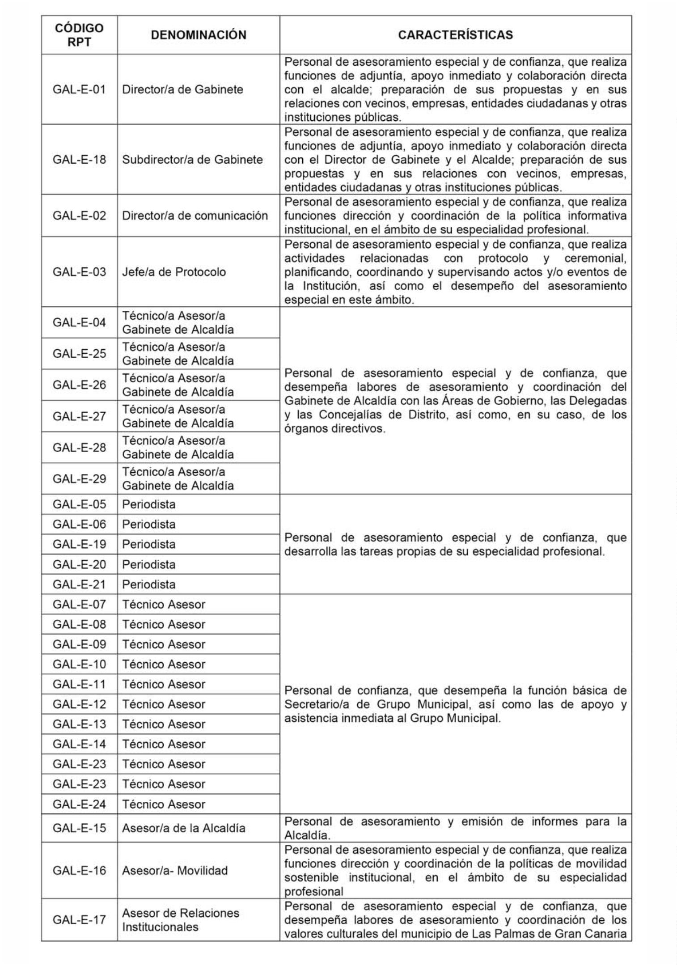

Boletín Oficial de la Provincia de Las Palmas. Número 24, viernes 23 de febrero de 2024 2523



SEXTO. Acuerdo del pleno adoptado en sesión plenaria celebrada el 23 de junio de 2023, por el cual se estableel régimen retributivo del siguiente Personal Eventual (de confianza o asesoramiento especial):

RELACIÓN DE PERSONAL EVENTUAL RÉGIMEN RETRIBUTIVO1 Director/a de Gabinete de Alcaldía 67.957,501 Subdirector/a de Gabinete de Alcaldía 59.593,501 Director/a de comunicación 57.502,501 Jefe/a de Protocolo 52.275,006 Técnico/a Asesor/a Gabinete de Alcaldía 47.047,505 Periodista 47.047,501 Asesor/a de Relaciones Institucionales 47.047,501 Asesor/a de Alcaldía 60.374,261 Asesor/a de Movilidad 60.374,2611 Técnico/a Asesor/a 35.547,00

SÉPTIMO. Obra en el expediente escritos de Alcaldía, doc. I, en el cual comunica la persona que ha de nombrarsecomo Personal Eventual, doña Natalia Junco Corral, con DNI ***412***, para ocupar el puesto de TécnicoAsesor Gabinete de Alcaldía, identificado en la RPT con el código GAL-E-29, vinculado a la plaza 3EVE029.

OCTAVO. Cuantificación, existencia de crédito adecuado y suficiente para atender el gasto.

Queda acreditado que existe crédito adecuado y suficiente para atender el gasto, por el periodo 12/01/2024al 31/12/2024, inclusive, mediante la incorporación al expediente de los respectivos documentos contables deautorización de gasto, con cargo a las siguientes aplicaciones presupuestarias:

ORG PRO ECO DESCRIPCIÓN IMPORTE RC

00001 91200 11000 RETRIBUCIONES BÁSICAS 44.825,87 2020240000046 PERSONAL EVENTUAL

05036 23100 16000 SEGURIDAD SOCIAL 14.299,44 2020240000045

TOTAL 59.125,31

NOVENO. Obra en el expediente el Informe sobre la adecuación a los acuerdos en relación al número, característicasy fijación de retribuciones aprobados por órgano competente.

DÉCIMO. Consta en el expediente informe de fiscalización de conformidad de fecha 16/01/2024.

Por todo lo anteriormente expuesto, visto el informe propuesta de la Jefatura de Servicio de Recursos Humanosy, en virtud de las atribuciones que legalmente me están conferidas, vengo en dictar el siguiente,

DECRETO

Primero. El nombramiento de doña Natalia Junco Corral, con DNI ***412***, para ocupar el puesto de TécnicoAsesor Gabinete de Alcaldía, identificado en la RPT con el código GAL-E-29, vinculado a la plaza 3EVE029.

2524 Boletín Oficial de la Provincia de Las Palmas. Número 24, viernes 23 de febrero de 2024



Segundo. Autorizar y Disponer el gasto de las retribuciones del Personal Eventual relacionado en el puntoprecedente, con cargo a la aplicación presupuestaria 00001.91200.11000, con cargo al documento contable RCnúmero 2020240000046, por importe de cuarenta y cuatro mil ochocientos veinticinco euros con ochenta y sietecéntimos (44.825,87 euros), correspondiente al periodo 19/01/2024 al 31/12/2024, inclusive.

Tercero. Autorizar y Disponer el gasto de la cuota patronal, a la Tesorería General de la Seguridad Social (Q28027003)con cargo a la aplicación presupuestaria, 05036.23100.16000, con cargo al documento contable RC número2020240000045 por importe de catorce mil doscientos noventa y nueve euros con cuarenta y cuatro céntimos(14.299,44 euros). Periodo 19/01/2024 al 31/12/2024, inclusive.

Cuarto. El régimen jurídico del Personal Eventual será el recogido en el artículo 12 del Estatuto Básico delEmpleado Público, siéndole aplicable en lo que sea adecuado a la naturaleza de su condición, el Régimen Generalde los Funcionarios de Carrera. El cese tendrá lugar automáticamente cuando se produzca el de la autoridad ala que se presta la función de confianza o asesoramiento y, en cualquier caso, cuando expire el mandato de laCorporación. La condición de Personal Eventual no podrá constituir mérito para el acceso a la Función Públicao para la promoción interna.

Quinto. La interesada deberá tomar posesión de con carácter inmediato desde la recepción de la notificacióndel presente Decreto.

Sexto. Publíquese este nombramiento en el Boletín Oficial de la Provincia.

RÉGIMEN DE RECURSOS. Contra el citado acto expreso, que es definitivo en Vía Administrativa, podráinterponer en el plazo de DOS MESES, contados desde el día siguiente al de la recepción de la presentenotificación, Recurso Contencioso-Administrativo ante el Juzgado de lo Contencioso-Administrativo de las Palmasque por reparto corresponda, a tenor de lo establecido en el artículo 46 de la Ley 19/1998, de 13 de julio, Reguladorade la Jurisdicción Contencioso-Administrativa, en concordancia con el artículo 123.1 de la Ley 39/2015, de 1de octubre, del Procedimiento Administrativo Común de las Administraciones Públicas.

No obstante, con carácter potestativo y previo al Recurso Contencioso-Administrativo, señalado en el párrafoanterior, contra este acto expreso, podrá interponerse Recurso de Reposición ante el mismo órgano que lo hadictado, en el plazo de UN MES, que se contará desde el día siguiente al de la fecha de la recepción de la presentenotificación, de conformidad con lo dispuesto en el artículo 123.1 de la Ley 39/2015, de 1 de octubre, del ProcedimientoAdministrativo Común de las Administraciones Públicas.

A tenor del apartado 2 del artículo 124 de la Ley 39/2015, de 1 de octubre, del Procedimiento AdministrativoComún de las Administraciones Públicas, el plazo máximo para dictar y notificar la resolución del recurso seráUN MES; transcurrido dicho plazo sin haberse notificado resolución expresa, de conformidad con el artículo

24.1, párrafo tercero, de la ley referida, se producirá silencio administrativo desestimatorio, y podrá interponerRecurso Contencioso-Administrativo en el plazo de SEIS MESES, computados a partir del día siguiente a aquelen el que el Recurso Potestativo de Reposición debe entenderse desestimado por silencio administrativo.

Todo ello sin perjuicio de cualquiera otra acción o recurso que estimare oportuno interponer para la mejordefensa de sus derechos.”

Lo cual se hace público para general conocimiento.

Las Palmas de Gran Canaria, a dieciséis de febrero de dos mil veinticuatro.

LA DIRECCIÓN GENERAL DE RECURSOS HUMANOS (Acuerdo de la Junta de Gobierno Local, de 19de octubre de 2023), Ana Gutiérrez Triano.

37.122